муниципальное автономное учреждение
дополнительного образования
«МЕЖШКОЛЬНЫЙ УЧЕБНЫЙ КОМБИНАТ «ЭВРИКА»
(МАУ ДО МУК «Эврика»)

СОГЛАСОВАНО
Решением МО ПДТН
(протокол от 01.09.2020 № 1)

А.А. Сытов

МЕТОДИЧЕСКИЕ УКАЗАНИЯ
К ЛАБОРАТОРНО-ПРАКТИЧЕСКИМ ЗАНЯТИЯМ

по дополнительной общеразвивающей программе

«ОСНОВЫ ВИДЕОМОНТАЖА»
по теме «Постановка сцены и плана»

г. Новый Уренгой - 2020

Сытов А.А. Методические указания к лабораторно-практическим занятиям по дополнительной общеразвивающей программе «Основы видеомонтажа» по теме «Постановка сцены и плана». - Новый Уренгой: МАУ ДО МУК «Эврика», 2020. – 12 с.

Методические указания рассмотрены, согласованы и рекомендованы к использованию на заседании методического объединения преподавателей дисциплин технического направления (МО ПДТН). (протокол от 01.09.2020 № 1)

Автор-составитель:
Сытов Александр Александрович, педагог дополнительного образования муниципального автономного учреждения дополнительного образования «Межшкольный учебный комбинат «Эврика».

Методические указания к лабораторно-практическим занятиям являются частью учебно-методического комплекса по дополнительной общеразвивающей программе «Основы видеомонтажа».
Методические указания к лабораторно-практическим занятиям адресованы обучающимся очной формы обучения и включают в себя (для каждой лабораторно-практической работы) учебную цель, краткие теоретические материалы по теме работы, задания к лабораторно-практической работе, обеспеченность занятия (учебно-методическое, информационное, материально-техническое).

 | СОДЕРЖАНИЕ
1 | Пояснительная записка…………………………………………………………....... | 4
2 | Методические указания к лабораторно-практическим занятиям………………… | 5
 | 2.1. Занятие №1 «Постановка сцены и плана»……...……………………………... | 5
3 | Обеспеченность лабораторно-практических занятий (учебно-методическое, информационное и материально-техническое обеспечение занятий)…………… | 12

ПОЯСНИТЕЛЬНАЯ ЗАПИСКА

Уважаемые ребята!

Методические рекомендации к лабораторно-практическим занятиям по дополнительной общеразвивающей программе «Основы видеомонтажа» созданы помочь вам сформировать навыки работы с графическим редактором Adobe Premiere.
Освоение содержания программы «Основы видеомонтажа» обеспечивает:
К концу обучения по данной программе будете уметь:
- работать в программе Adobe Premiere и After Effect; создавать и писать сценарий; вести полную съемку программы или фильма; выполнять любой монтаж.
будете знать:
- программу Adobe Premiere и After Effect; создание сценария и способы съёмки; знать все виды монтажа.

Приступая к работе на практическом занятии, внимательно прочитайте его цель, ознакомьтесь с краткими теоретическими материалами по теме практического занятия. Свою работу вы должны организовать в соответствии с предложенным педагогом порядком работы.

Желаем вам успехов!

Лабораторно-практические занятия по теме:
«Постановка сцены и плана»

Цель работы: приобрести практические навыки при постановке сцены и плана для съёмки.

Лабораторно-практическое занятие №1
«Постановка сцены и плана»

Изучить:
- Основные виды планов.
- Расположение объектов в кадре.
- Крупность кадров.

Типы ракурсов камеры
Кадр может быть отснят с трех общих ракурсов:
- объективный;
- субъективный;
- точка зрения.
Объективный ракурс наиболее популярен в фильмах. Это обзор "подсматривания", когда зритель видит все, что происходит, но ощущает себя на безопасном расстоянии от места событий, как будто он находится там, но невидимый. Актерам нельзя смотреть прямо на камеру, потому что исчезнет иллюзия объективного ракурса и придется переснимать кадр.
Субъективный ракурс ставит зрителя на сцену рядом с актерами так, будто они являются другими участниками действия. Когда камера движется вверх и вниз, или парит в салоне самолета, словно пролетает в узком каньоне, зритель будет наблюдать с субъективного ракурса. Часто субъективный ракурс используется, чтобы дезориентировать или шокировать зрителя. Когда актер выходит из роли персонажа и обращается с объяснительной речью к публике, это тоже субъективный ракурс.
Ракурс "точка зрения" ставит зрителя на место головы одного из актеров, так что зритель видит то, что видит персонаж. Это часто используется, чтобы дать возможность зрителю прочувствовать данный эпизод и эмоции героя, когда он/она находятся в опасности. В данном ракурсе другие актеры могут смотреть на камеру, чтобы сформировать иллюзию аудитории, будто она живет внутри тела персонажа.
Переключение между разными ракурсами может в наиболее драматических фильмах создавать мощный эффект. Например, в фильме "Молчание ягнят", когда агент ФБР Старлинг ищет дом Баффало Билла, большинство кадров снимаются с объективного ракурса, но в самых эмоциональных моментах мы переключаемся на ракурс точки зрения, и мы можем прочувствовать страх агента Старлинг, когда она входит в темные комнаты. Кинематографисты сделали удивительно эффектные кадры в этой сцене, использовав также ракурс точки зрения злодея, наблюдавшего за ними через прибор ночного видения, когда он следовал в полной темноте за спотыкающимся агентом. Использование этой комбинации дало основания называть данную сцену самой страшной в истории кинематографа.

Планы охвата сцены
Обзорный план - кадр с очень широким ракурсом, который показывает место действия сцены. Он знакомит зрителя с местом событий. Представьте себе кадр горного замка, снятый издалека, когда идет шторм и сияют молнии - это будет начало какого-то фильма ужасов. Обзорный план может не включать никаких актеров. Если есть возможность, сделайте этот кадр с высоты птичьего полета, с высокой точки, чтобы помочь зрителю лучше сориентироваться, где он находится.
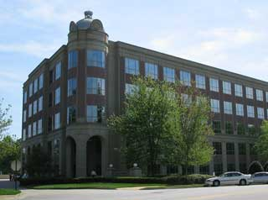
Общий план - достаточно широкий угол обзора, где охватываются все актеры. Если вы снимаете фильм с очень маленьким бюджетом, то, вероятно, это будет единственный план, которым вы будете пользоваться. Фильм "Более странно чем в раю" снят только с помощью этого варианта.

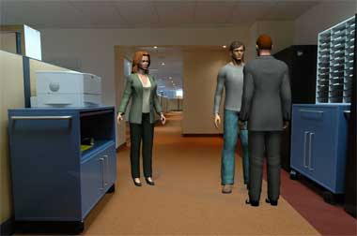
Широкий план - более приближенный вид, но камера все еще охватывает большую часть тела актеров. Это может быть отдельная группа из нескольких актеров в сцене большой толпы, когда вы хотите сконцентрироваться на отдельном разговоре.

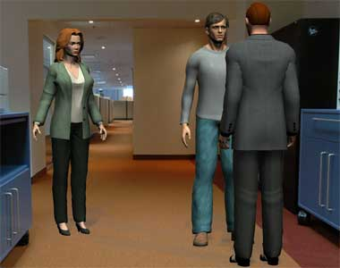
План пары - на нем изображено 2 актера, обращенных друг к другу, обычно до пояса. План троих - 3 актера, План четверых - 4 актера, и т.д.

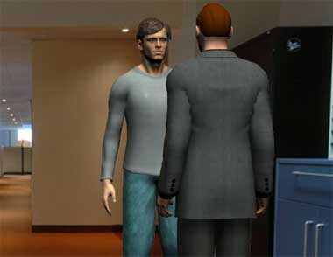
Через плечо - средний или крупный план, включающий двух актеров, снятый из-за спины одного из них и показывающий лицо другого.
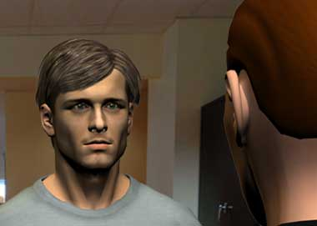
План пары - вероятно, наиболее популярный кадр в фильмах. Обычной техникой является поочередная смена между кадрами "через плечо" обоих актеров, как на приведенном рисунке. Однако, диалог между двумя людьми может быстро надоесть, если не разнообразить точки обзора.
Хуже всего снимать планы пары - это выставить обоих лицом к лицу на обычной разговорной дистанции, как на следующем примере.

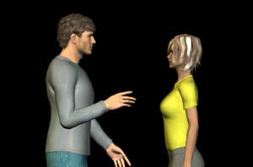
Камера расположена слишком далеко, и профиль актеров не позволяет отобразить в лучшем виде их эмоции. Более приемлемым решением будет расположить актеров ближе, чем они бы обычно стояли, и чтобы их тела были немного обращены к камере. Также немного обратить их лица в сторону камеры, и снимать скорее глаза первого актера, чем ухо второго, находящегося ближе к камере.
Корректировку позиционирования с целью создания лучшего ракурса актеров для камеры называют уловкой или обманом. Вы можете увидеть, как следующая картинка выглядит лучше после того, как мы схитрили и обратили актеров чуть в сторону камеры.

Мы в праве приблизиться и увидеть их лица лучше, и при этом кадр остается реалистичным. Другой частой уловкой является обращение обоих актеров в сторону камеры, когда они разговаривают. Лишь некоторые люди в реальных разговорах длительное время беседуют в такой позиции, но в кино этот вариант хорошо работает. Любой кадр с лицом в анфас или в профиль не так привлекателен, как поворот в три-четверти, как у актеров на этой картинке.
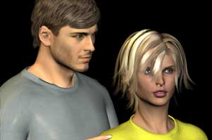
Сравните этот пример с первым, и вы увидите, насколько ближе мы стали к актерам, как хорошо мы можем наблюдать за их лицами. Для наиболее подходящего способа повествования истории расположение актеров в нужном ракурсе и в нужной постановке является неотъемлемой частью искусства.
Когда вы просматриваете фильмы, обращайте внимание на различную постановку и ракурсы камеры, которые сохраняют интерес в разговорных сценах.
Средний план - актер изображен до пояса. Некоторые разделяют первый средний план (молочный) - по грудь, и второй средний план (пасхальный) - тело человека без ног - американский план.

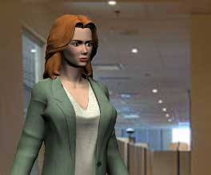
Крупный план - кадр с изображением актера выше шеи (голова, портретная съемка).

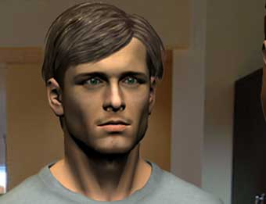
Любое изображение, в котором присутствует один актер, либо движущийся объект, требует некоторого визуального пространства перед ним, видном на экране, как на следующем примере, для формирования чувства движения.

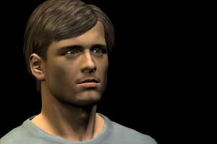
Расположив актера по центру экрана, вы получите статическую картинку, снимок.
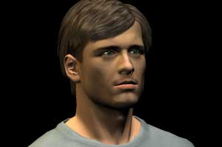
Оставив позади актера больше пространства, чем впереди него, можно получить иллюзию того, что персонаж покинул, или покидает сцену, и он чувствует себя неуютно.

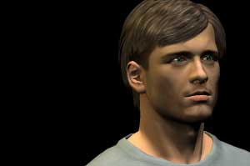
Даже если актер отвернется от камеры, дополнительное пространство впереди него сохранит ощущение, что персонаж является частью сцены.

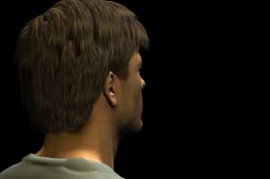
Больше пространства позади актера вновь создаст иллюзию, что персонаж вне сцены.

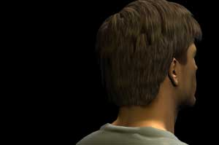
Макро крупный план (макро план, деталь) - так близко, что видна только часть лица актера. Данный прием может достаточно мощно использоваться в эмоциональных сценах. Приберегите этот план для ваших наиболее эмоциональных моментов.

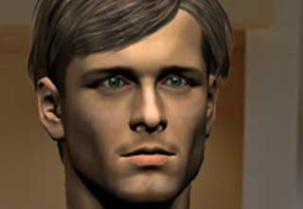
Вставка - это кадр чего-то другого, нежели актеров, который будет добавлен в сцену. Например, это тикающие часы. Кадры вставок могут помочь в редактировании, монтаже, когда вы обнаружите, что у вас нет подходящего ракурса для перехода между кадрами. Добавьте эту вставку, и переход будет выглядеть гладко.

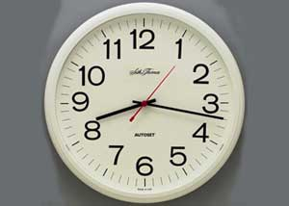
Точка зрения - этот кадр предназначен для того, чтобы показать зрителю, что видит один из персонажей, т.е. это кадр с позиции актера. Этот план описывался в предыдущей статье.

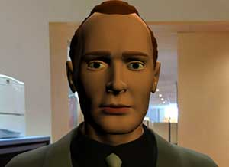

Свет, музыка
Часть музыки была отобрана до того, как приступили к практической постановке. Музыкальное решение находилось в процессе репетиции. Точно подобранные фрагменты подчёркивают сцены, выделяют из общего главное, на что надо направить внимание. Органично существуют на сцене как современная музыка, испанские мотивы, саундтреки из фильмов, классическая музыка, так и живое исполнение. В начале репетиций исполнители пели под фонограмму и даже первый показ на зрителя был таким. Впоследствии я отказался от такого приёма. В итоге получилась джазовая импровизация лишь под щелчки пальцев. Что усилило сцену, добавило остроты восприятия, новизну решения и отлично было принято в зале.

Разрабатывая не только музыкальное, но и световое решение заранее чётко распланировав где именно будут установлены осветительные приборы, какой свет нужен, как он будет помогать или мешать в сцене, я приступил к монтажу оборудования.

Имея довольно разнообразный свет (от обыкновенного заливочного до цветных ламп) я постарался создать в каждой сцене особую атмосферу. Акцентируя на персонажах или наоборот обобщая светом. Сцена чиновников происходит в полной темноте, лишь со свечами, тема мечтаний представлена центральным небольшим светом, на восточных танцах был применён дискотечный цветной свет, порой горел камин. Но даже в тёмных сценах, ночных зрителю был виден актёр, его глаза и лицо.

Пра́вило ста восьми́десяти гра́дусов — одно из правил в кинематографе и на телевидении, гласящее, что при монтаже сцен, в которых два персонажа общаются друг с другом, на склеиваемых монтажных кадрах камера во время съёмки не должна пересекать воображаемую линию взаимодействия этих лиц^{[1]}. Другими словами, точка съёмки и крупность плана могут меняться, но направление взгляда актёров на протяжении всей сцены должно сохраняться. На соседних планах, где актёры сняты крупно, их взгляды должны быть направлены навстречу друг другу и в те же стороны, что и на общих планах.

Правило 180 градусов применяется и в других типах сцен:
- Персонаж, идущий или бегущий перед камерой, в соседних монтажных кадрах должен двигаться в одну сторону, иначе у зрителя создастся впечатление, будто человек идёт навстречу сам себе. Аналогично, если по сюжету разные герои сближаются, то на склеиваемых кадрах они должны двигаться в противоположные стороны.
- Если автомобиль выехал из кадра вправо, в очередной кадр он должен въехать с левой стороны^{[2]}. Чтобы разорвать эту цепочку, приходится вставлять перебивочный план движения прямо на зрителя или от него.
- В батальных сценах одна из воюющих сторон всегда слева, а другая справа, и т. д.

Нарушение этого правила дезориентирует зрителя — ему кажется, что взаимодействие происходит с третьим лицом. Поэтому нарушают правило 180° крайне редко — в основном ради какого-либо специального эффекта. Так, правило многократно нарушено в фильме Стэнли Кубрика «Сияние», в результате чего создаётся мистическая атмосфера^{[3]}. Интересно поступили во второй части «Властелина колец» с Голлумом: этот персонаж разговаривал сам с собой, при этом «хороший» Голлум смотрел влево, а «плохой» — вправо, при этом менялось лишь положение камеры, но не персонажа.

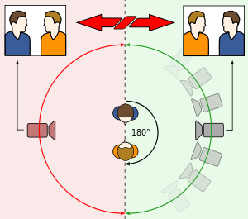
Камера может двигаться в зелёной зоне — тогда жёлтый персонаж будет слева, а синий справа. Если камера уйдёт в красную зону, они поменяются местами.

Вопросы для проверки
- Какие виды кадров есть?
- Как обыгрывается диалог?
- Как обыгрывается точка зрения в кадре?

Обеспеченность лабораторно-практических занятий

Учебно-методическое и информационное обеспечение
Реализация программы обеспечивается доступом каждого обучающегося к библиотечному фонду – Электронной библиотечной системе BOOK.RU.
Основные источники:

- Создание компьютерного видеоролика в Adobe Premiere Pro CS2 : курс лекций / Рознатовская А.Г. — Москва : Интуит НОУ, 2016. — 135 с.

Дополнительные источники:

Интернет-ресурсы:
helpx.adobe.com – каталог образовательных Интернет-ресурсов

Материально-техническое обеспечение
Образовательная организация располагает материально-технической базой, обеспечивающей проведение всех видов теоретических и лабораторно-практических занятий, предусмотренных учебным планом.
Материально-техническое обеспечение включает в себя наличие специализированного кабинета, имеющего:
- посадочные места по количеству обучающихся;
- рабочее место преподавателя;
- технические средства обучения: компьютер с лицензионным программным обеспечением и выходом в сеть Интернет, лицензионное или свободно распространяемое программное обеспечение по профилю обучения, мультимедийный проектор.
Для проведения лабораторно-практических занятий имеется учебный класс, укомплектованный всем необходимым оборудованием и инвентарем.
Учебный процесс обеспечен дидактическими материалами по всем темам программы: наглядный материал, раздаточный материал, информационно-методический материал, учебники, диагностический материал.

